**JOGOS DIGITAIS E STORYTELLING: UM ESTUDO SOBRE O DESENVOLVIMENTO E APLICAÇÃO DE NARRATIVA**

**EM JOGOS DIGITAIS - JETPACK VULPES**

Bruno Magnani¹; Eduardo Pereira²; Fabricio Pereira³; Lucas Almeida4;

Nádia Aquino5.

¹Aluno do curso de Tecnologia em Jogos Digitais da FATEC de Carapicuíba, formado em Programação para Jogos Digitais pela ETEC Guaracy Silveira (2015) - [bruno.s.magnani@gmail.com](mailto:bruno.s.magnani@gmail.com);

²Aluno do curso de Tecnologia em Jogos Digitais na FATEC de Carapicuíba - [eduardo.pereiracarvalho1@gmail.com](mailto:eduardo.pereiracarvalho1@gmail.com);

³Aluno do curso de Tecnologia Jogos Digitais da FATEC de Carapicuíba, formado em Produção de Áudio e Vídeo pela ETEC Jornalista Roberto Marinho (2016) - fabricio.aper@gmail.com;

4 Aluno do curso de Tecnologia Jogos Digitais da FATEC de Carapicuíba, formado em Design de Produto pela UNINOVE (2018) - lucas.almeida.reis25@gmail.com;

5Aluna do curso de Tecnologia Jogos Digitais da FATEC de Carapicuíba, formada em Game Design pela School of Art, Game and Animation (2018) e formada em Game Design para Mobile pela Google Campus Startup School (2017) - [nafda.aquino@gmail.com](mailto:nafda.aquino@gmail.com).

**Resumo:**

O presente artigo tem como objeto de estudo a narrativa e o storytelling empregados em jogos digitais, usando como modelo experimental o jogo “*Jetpack Vulpes*” criado pelos estudantes do curso de Tecnologia em Jogos Digitais da Faculdade de Tecnologia de Carapicuíba. O desenvolvimento deste projeto surgiu a partir da interpretação do livro “*E tem outra coisa*” de Eoin Colfer, atendendo aos requisitos do SMAUG (Sistema Multidisciplinar de Avaliação Unificada em Games) para ser apresentado na disciplina de Metodologia de Pesquisa Científico-Tecnológica.

1. **Introdução:**

Esta é uma pesquisa aplicada, qualitativa de caráter descritivo, bibliográfico e experimental, que tem como questão central como desenvolver conteúdo narrativo em jogos digitais, usando como produto final experimental o jogo *“Jetpack Vulpes*”, outra questão pertinente é a(s) diferença(s) entre narrativas e storytelling. Parte-se do pressuposto teórico de que os jogos digitais são uma nova forma de experimentação narrativa, sendo esta narrativa um componente fundamental na construção de jogos digitais e um dos principais potencializadores da imersão do player, juntamente com o implementação de um storytelling.

Neste estudo analisou-se a narrativa como uma base para a construção de conteúdo nos jogos digitais, sua relevância dentro do processo de desenvolvimento de jogos a possibilidade de criação de experiências, novos modelos de imersão e interação para o player e como isso influi no *flow* do jogo. Este projeto de pesquisa também se propõe examinar uma vertente da narrativa em jogos digitais, o storytelling, uma ferramenta de criação de novos sentidos, que segundo Marie-Laure, baseia-se na construção de uma “narrativa não narrada” fundamentada nas interpretações de cada jogador, possibilitando uma matriz de possibilidades interpretativas derivadas das situações pré-estabelecidas pelo roteiro.

A partir desse estudo criamos o jogo “*Jetpack Vulpes*”, um experimento sobre a aplicabilidade da narrativa e os demais conceitos abordados neste projeto de pesquisa.

* 1. **Objetivos:**
     1. **Objetivo geral:**

Refletir e analisar sobre a relação entre jogos digitais e storytelling , tendo como foco o processo de produção de ambos e suas aplicações.

* + 1. **Objetivos Específicos:**

Observar como a narrativa e storytelling enriquecem a experiência do player, quais são as características de uma narrativa imersiva, entender como a teoria pode ser aplicada paralelamente ao desenvolvimento de um jogo digital e desenvolver um jogo experimental para aplicar as teorias abordadas neste projeto de pesquisa.

* 1. **Relevância do Estudo:**

Com a evolução do uso de narrativa nos jogos digitais, a visibilidade desse recurso e a demanda por produtos oriundos deste processo vem crescendo exponencialmente. Devido a gama de possibilidades para o desenvolvimento de jogos, estes estão cada vez mais presentes em outros setores além do mercado de entretenimento, como: ensino, saúde, educação financeira, publicidade e propaganda, treinamento empresarial, tratamento e diagnóstico psicológico, entre outros.

O potencial das narrativas dos jogos também reside na sua capacidade de disseminar culturas. A partir do desenvolvimento de um jogo é possível observar uma amostra da realidade socioeconômica-política de uma sociedade em particular. Além da experimentação de novas crenças, mitologias, culturas, tradições, hábitos e histórias pelo player.

Entendendo a narrativa como um aspecto latente na construção de coesão em um gameplay (SANTAELLA, 2001), é necessário implementar um componente que conduza o ritmo da história e que acompanhe a progressão da cognição do player, este é o storytelling. O storytelling se torna um item pungente no desenvolvimento de um jogo digital quando se trata de uma narrativa que tem como objetivo sugerir uma idéia ou um ponto de vista acerca de determinado assunto. A coesão do storytelling está diretamente ligada ao êxito deste objetivo, sendo assim, quando não há alcance do propósito pré-estabelecido, a narrativa se torna insuficiente. É possível compreender o storytelling como meio de construção intelectual de um indivíduo, pensando no mesmo como veículo de cultura e lazer e na sua empregabilidade de se contar uma história (MARIE-LAURE, 2001).

Este estudo faz parte de um crescendo da análise acadêmica acerca dos jogos digitais. Elevando essa mídia da esfera do lazer para os estudos acadêmicos pode-se inquirir novas linhas de pesquisa, que abrangem desde áreas da tecnologia da informação à roteirização e comportamento humano.

Dentre esses possíveis estudos temos a narrativa e storytelling como unidades aplicáveis a amplas áreas do conhecimento. Este estudo, juntamente ao paralelo feito com o jogo “*Jetpack Vulpes*”, disponibiliza uma amostra da versatilidade do uso de narrativas, neste caso: em jogos (assumindo o storytelling como seu potencializador). O estudo de narrativas permite a criação de ideias estruturadas, coesas e coerentes; e o storytelling demonstra uma nova forma de fluxo de eventos em uma narrativa. Essas características qualificam os itens estudados dentro da construção lógica e eficiente de pensamento, sendo estes alguns dos principais pontos exigidos dentro da academia no que tange a experimentação, comprovação e demonstração de teorias.

1. **Desenvolvimento**
   1. **Referencial Teórico:**
      1. **Jogos Digitais**

Os jogos eletrônicos apresentam características da narrativa como um tempo e um espaço, bem como elementos da linguagem cinematográfica, como som, imagem, movimento, enredo, montagem, personagens e cenários (RAMOS, 2014).

* + 1. **Storytelling**

Para Sutoon-Smith, os jogos assim como a língua são “sistemas de comunicação e expressão”. A relação aponta para o fato de os jogos a despeito de serem sistemas fechados, no que diferem da linguagem, e com possibilidades de interação previamente programadas, há espaço para expressão do jogador. Outra clara semelhança entre os games e a expressão pela linguagem é o fato de ambos se formarem a partir de um conjunto de regras balizadoras de comportamentos e expressões.

* + 1. **Narrativas em Jogos Digitais**

No universo dos jogos, a narrativa pode ser entendida como o “ato de relatar conteúdos (para outros ou para si mesmo), descrevendo-se eventos, personagens, cenários, ações e situações; e como esses conteúdos são (ou podem ser) desenvolvidos” (RAMOS apud MENDES, 2014).

* 1. **Materiais e métodos:**
     1. **Metodologia de Pesquisa:**

Este projeto de pesquisa é uma pesquisa aplicada ao campo de jogos digitais visando ser um complemento para os estudos do mesmo, se aprofundando em narrativa em storytelling e propondo-se a apresentar alternativas teóricas que ajudem os desenvolvedores a compreender as estruturas narrativas e suas possibilidades. Utilizando-se do método indutivo realizou-se uma pesquisa qualitativa, apresentando o jogo experimental “*Jetpack Vulpes*” para outros desenvolvedores e estudantes de jogos digitais, com o objetivo de analisar sua receptividade ao jogo e validar as teorias abordadas no estudo de narrativa e storytelling. Este projeto de pesquisa é de caráter descritivo, bibliográfico e experimental com o objetivo de esclarecer os meandros do desenvolvimento de narrativa e storytelling em jogos digitais através de revisão teórica e a criação do jogo “Jetpack Vulpes”.

* 1. **Resultados e discussões:**

Como a pesquisa encontra-se em fase de desenvolvimento apresentaremos resultados parciais. Nesse sentido, podemos o storyboard do jogo “*Jetpack Vulpes*” (tópico 2.3.2).

* + 1. **Personagens / Cutscenes**

Em “*Vetpack Vulpes*” o personagem jogável chama-se Ford Prefect, uma raposa com jetpack. Aliado a ele está Zerda, quem guia Ford pela aventura através de um headset.

* + 1. 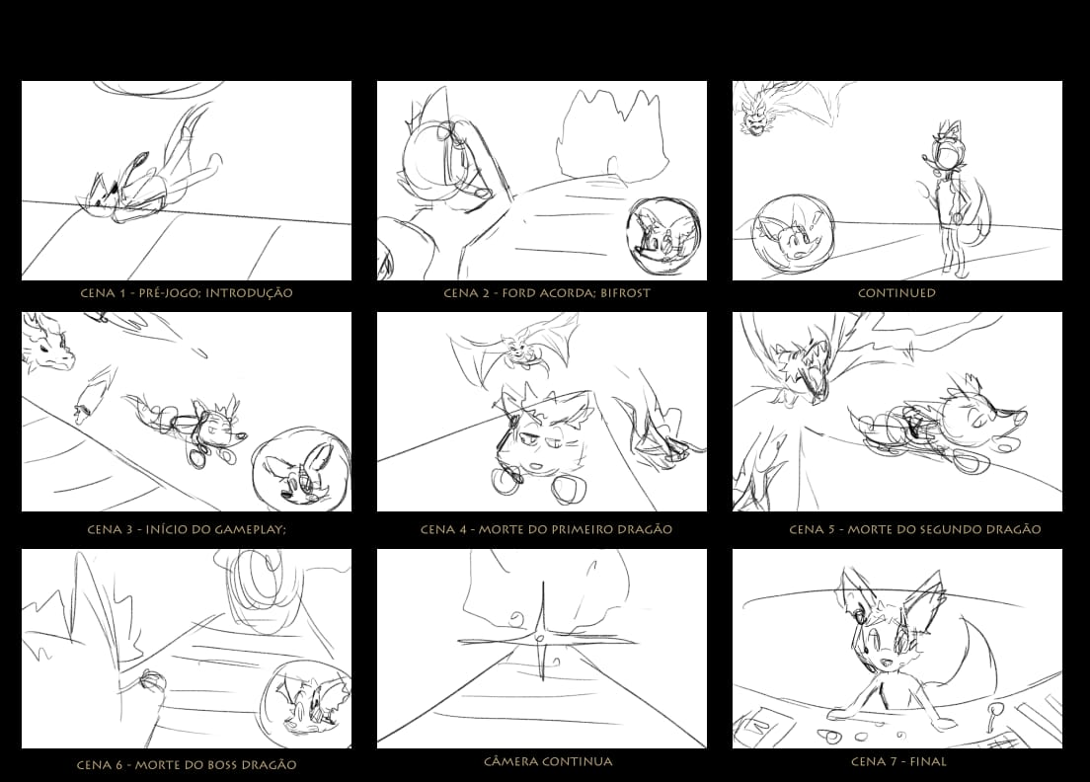**Storyboard**

**Considerações finais:**

Como demonstrado neste artigo, a narrativa é um dos pilares no desenvolvimento dos jogos digitais, contribuindo para a coesão de ações projetadas pelo desenvolvedor; tendo o storytelling como uma ferramenta que possibilita a criação de diversos sentidos para cada player, tornando-o um instrumento que complementa a construção narrativa em jogos digitais.

**Referências Bibliográficas:**

MARIE-LAURE, Ryan. **Artes e Jogos Digitais, estética e design na experiência lúdica**. Lisboa: Ediçoes Universitárias Lusófanas, 2010.

SANTAELLA, Lucia. **Matrizes da linguagem e pensamento sonora visual verbal.** São Paulo: Iluminuras, 2001.

RAMOS, Daniela. **Os personagens nos jogos eletrônicos: entrelaçamento de desejos, narrativas e ficções**. Santa Caratina: ARTEFACTUM - Revista de estudos em Linguagens e Tecnologia, 2014.

SUTTON-SMITH, Brian. **The Ambiguity of Play**. Cambridge: Harvard University Press, 2001.